Инструкция для участников апробации модуля «Организация ДПО»
ГИС «Образование в Челябинской области» при проведении процедуры оценки профессиональных компетенций педагогических работников общеобразовательных организаций Челябинской области в 2022 году

Этап проведения: 1 ноября – 20 ноября 2022 года
- Вход в модуль «Организация дополнительного профессионального образования» ГИС «Образование в Челябинской области» (далее – модуль «Организация ДПО») осуществляется по ссылке https://dpo.edu-74.ru/.
На главной странице модуля «Организация ДПО», в правом верхнем углу, необходимо нажать на кнопку с надписью «Личный кабинет» и выполнить вход на сайт («Войти как работник образовательной организации») (Рисунок 1).

Примечание: Вход в модуль «Организация ДПО» осуществляется через модуль «Сетевой Город. Образование» ГИС «Образование в Челябинской области».

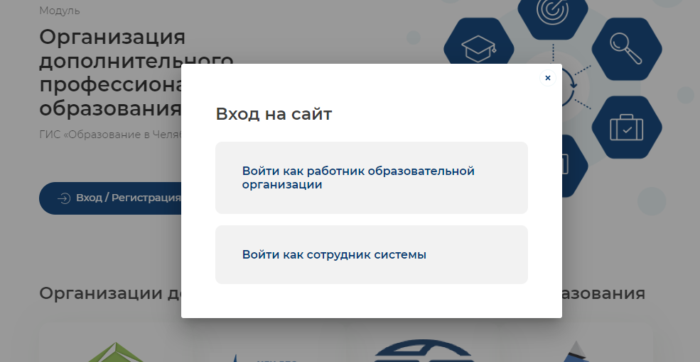
Рисунок 1
- В окне «Вход в систему», выбрать вкладку «Организация» и заполнить все активные поля: «Выберите организацию», «Логин» и «Пароль» и нажать на кнопку с надписью «Войти» (Рисунок 2).
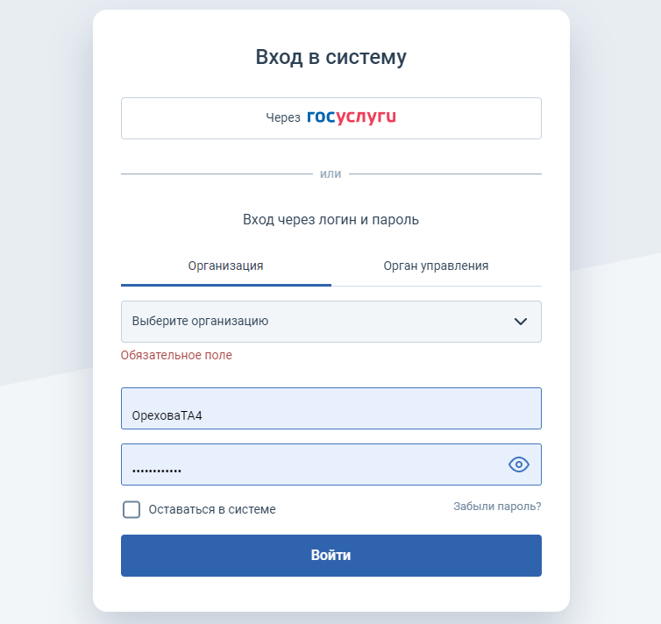
v
Рисунок 2
Далее, автоматически открывается «Личный кабинет», раздел «Профиль» модуля «Организация ДПО». В верхнем правом углу будут отображены ФИО и статус участника.
- В личном кабинете пользователя необходимо выбрать раздел «Моё обучение» (меню слева) и далее выбрать вкладку «Оценка компетенций» в верхней строке раздела.
- Для начала работы необходимо выбрать «Апробация процедуры оценки профессиональных компетенций педагогических работников общеобразовательных организаций Челябинской области в 2022 году» (Рисунок 3).
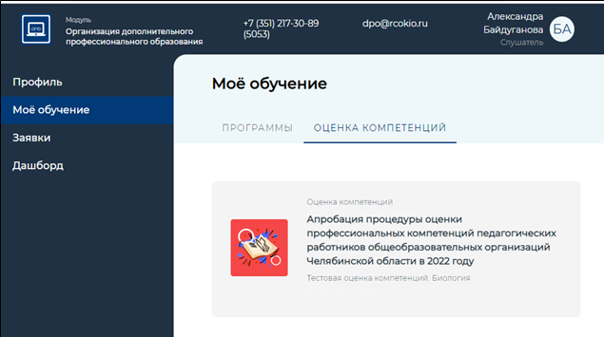
Рисунок 3

- В открывшемся окне представлено 4 блока заданий на различные компетенции. Необходимо выбрать каждую компетенцию поочередно (нажав на соответствующую строку с названием компетенции) и выполнить задания соответствующего блока (Рисунок 4).
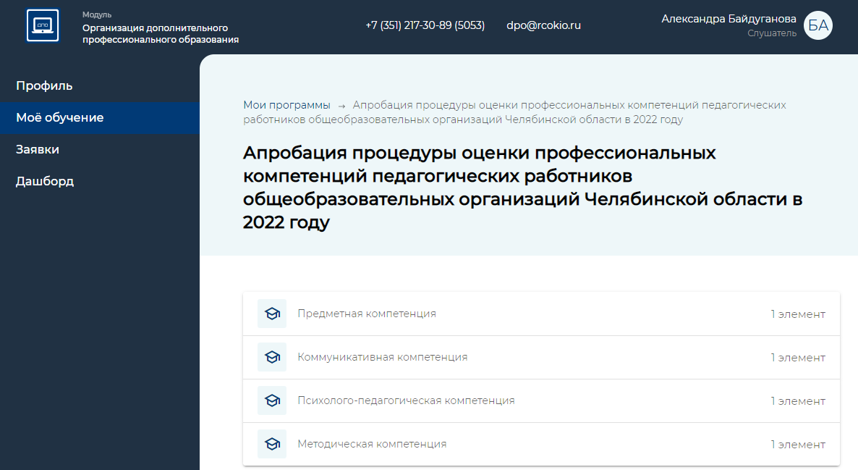
Рисунок 4

Примечание: каждый участник проходит процедуру один раз, участнику не рекомендуется при прохождении выходить из системы, на выполнение каждого блока отводится 20 минут

- По каждому из 4-х блоков необходимо получить отметку «Пройден» (Рисунок 5).
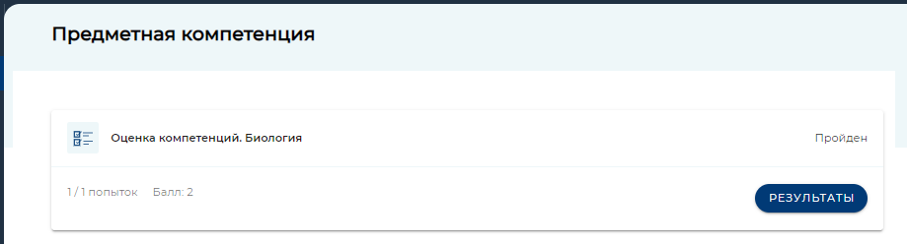
Рисунок 5

- Для просмотра результатов тестирования необходимо выбрать раздел «Дашборд» в личном кабинете (меню слева) (Рисунок 6).
- Для просмотра рекомендуемого индивидуального образовательного маршрута (далее – ИОМ) нужно нажать на кнопку с надписью «Подробная информация» (Рисунок 6).
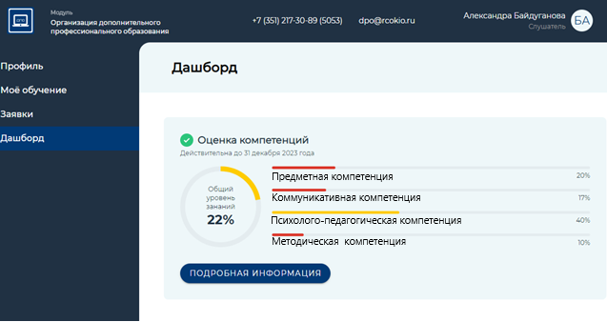
Рисунок 6

- Появится рекомендуемый ИОМ. Он состоит из подбора программ повышения квалификации, которые помогут восполнить дефициты, выявленные при прохождении процедуры оценки профессиональных компетенций (Рисунок 7).
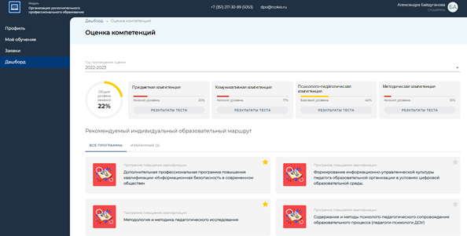
Рисунок 7
- Далее нужно добавить в избранное 3-5 программ повышения квалификации, обучение по которым будете проходить в 2023 году. Для этого нажмите на «Звездочку» (Рисунок 7) в правом верхнем углу у выбранной программы.

Примечание:
Добавление педагогом программ повышения квалификации в «Избранное» не гарантирует обучение по всем выбранным им программам в 2023 году. Из них педагог сможет заступить на обучение только по одной программе, согласованной руководителем образовательной организации и специалистом учреждения дополнительного профессионального образования.
Оповещение об открытии записи в группу на выбранную педагогом программу повышения квалификации будет отправлено на указанную электронную почту в декабре 2022 года. Обязательно проверьте наличие e-mail вашего профиля в модуле «Сетевой город. Образование».

